TEMA DISPOSITIVOS DE INTERCONEXIÓN
- Tenemos una red con un hub y 10 equipos. El equipo 1 desea mandar un mensaje al equipo 4. ¿Los demás equipos lo escucharán? Razona la respuesta y dibuja la red y por donde viaja la información.
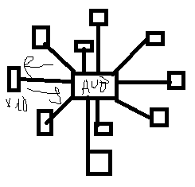
Si , ya q el dominio de colision del hub esta configurado de forma que va a todos los equipos

- Tenemos dos redes en bus unidas con un hub. Y un equipo de una red envía un mensaje a un equipo de su misma red. ¿Quién escucha? Razona la respuesta, y dibuja la red y por donde viaja la información.
La razón detrás de esto es que en una topología de bus con hub, todos los equipos comparten el mismo medio de transmisión (el bus) y, por lo tanto, pueden escuchar los mensajes transmitidos por los demás. Sin embargo, cada red está separada lógicamente, y los equipos de una red específica solo procesarán mensajes destinados a su propia red.

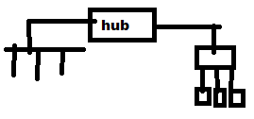

- Tenemos tres redes en bus unidas con un hub. Y un equipo de una red envía un mensaje a un equipo de la otra red. ¿Quién escucha? Razona la respuesta y dibuja la red y por donde viaja la información.
Por lo tanto, en un escenario de múltiples redes en bus unidas por un hub, los equipos de otras redes pueden "escuchar" el mensaje, pero normalmente no lo procesarán.
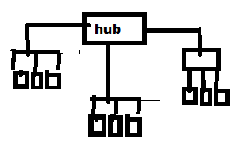

- Tenemos tres redes en bus unidas con un switch. Y un equipo de una red envía un mensaje a un equipo de su misma red. ¿Quién escucha? Razona la respuesta y dibuja la red y por donde viaja la información.
Por lo tanto, en un switch, solo los equipos de la misma red que el remitente recibirán y procesarán el mensaje. Los equipos de otras redes conectadas al switch no deberían recibir el mensaje, ya que el switch dirige selectivamente el tráfico según las direcciones MAC aprendidas.
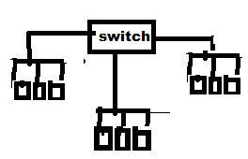

- Tenemos tres redes en bus unidas con un switch. Y un equipo de una red envía un mensaje a un equipo de la otra red. ¿Quién escucha? Dibuja la red y por donde viaja la información.
El switch comprobaria la tabla de enrutamiento y enviaria los datos a los equipos de la misma red y a los equipos q estan en la red del equipo que recibe los datos
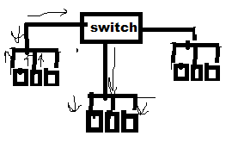

- Tenemos tres redes en bus unidas con un router. Y un equipo de una red envía un mensaje a un equipo de su misma red. ¿Quién escucha? Dibuja la red y por donde viaja la información.
El router comprobaria la tabla de enrutamiento y enviaria los datos a los equipos de la misma red y a los equipos q estan en la red del equipo que recibe los datos
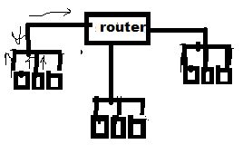

- Tenemos tres redes en bus unidas con un router. Y un equipo de una red envía un mensaje a un equipo de la otra red. ¿Quién escucha? Dibuja la red y por donde viaja la información.
El mensaje llega a todos en la red y lo ignoran todos menos el destinatario
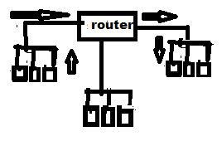

- Tenemos una red Ethernet con un hub en la que se producen muchas colisiones. ¿Qué podríamos hacer, con el hardware, para mejorar el funcionamiento de la red?
Remplazar el hub por un switch ya que enviaria los datos directamente al destino, el funcionamiento de la red seria el mismo pero con menos colisiones

- Responde la siguiente pregunta:
Si tenemos dos redes iguales montadas cada una con un hub, ¿como se unirían? Razona la respuesta y dibújalo.

